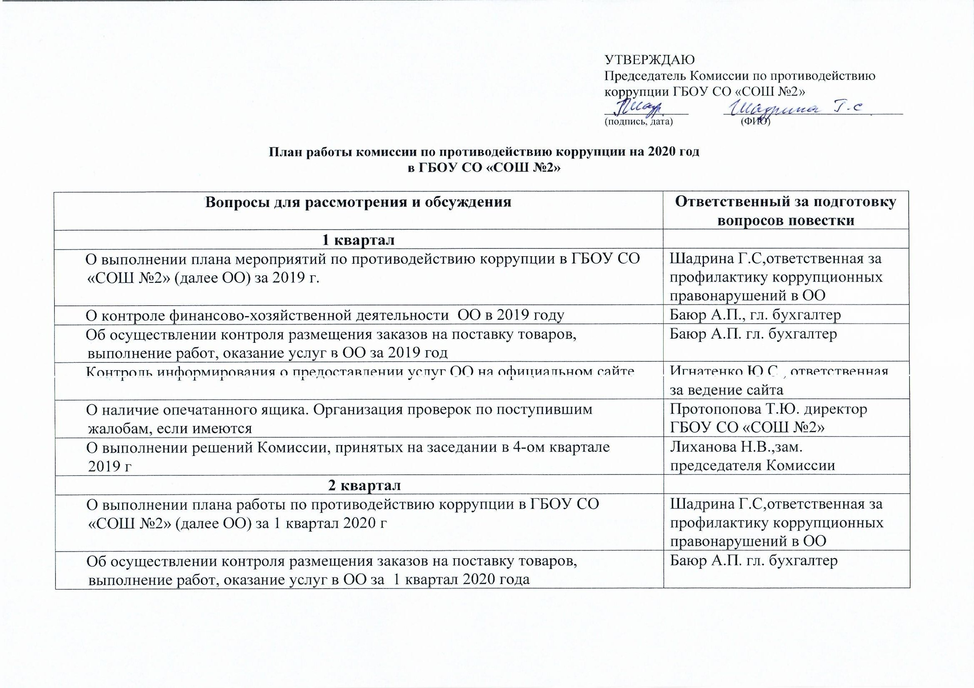

О контроле финансово-хозяйственной деятельности ОО за 1 квартал в 2020 году | Баюр А.П. гл. бухгалтер
Итоги информационной и просветительской работы с родителями и учащимися на тему «Противодействие коррупции». | Турунцева Е.Ф.
О мониторинге исполнения должностных обязанностей, деятельность которых связана с коррупционными рисками | Протопопова Т.Ю., директор
О контроле объективности процедуры аттестации педагогических работников в 2019-2020 уч.году | Пинягина Е.А. ответственная за проведение аттестации ПР
О наличие опечатанного ящика. Организация проверок по поступившим жалобам, если имеются | Протопопова Т.Ю., директор
О выполнении решений Комиссии, принятых на заседании во 1-ом квартале 2020 г | Лиханова Н.В.,зам. председателя Комиссии
3 квартал
О выполнении плана работы по противодействию коррупции в ГБОУ СО «СОШ №2» (далее ОО) за 2 квартал 2020 г | Шадрина Г.С,ответственная за профилактику коррупционных правонарушений в ОО
Итоги проведения итоговой аттестации. О контроле получения, учёта , хранения, заполнения и порядка выдачи документов государственного образца, бланков строгой отчётности | Протопопова Т.Ю., директор
Итоги приема в 1 класс, в классы для детей с ОВЗ, на индивидуальное обучение | Романова С.Л., документовед
О контроле использования и хранения материально-технических ресурсов | Черных Л.В. заведующая хозяйством
Об осуществлении контроля размещения заказов на поставку товаров, выполнение работ, оказание услуг в ОО за 2 квартал 2020 года | Баюр А.П. гл. бухгалтер
О контроле финансово-хозяйственной деятельности ОО за 2 квартал в 2020 году | Баюр А.П. гл. бухгалтер
О контроле объективности распределения стимулирующей части ФОТ | Курушина А.П. представитель трудового коллектива
О наличие опечатанного ящика. Организация проверок по поступившим жалобам, если имеются | Протопопова Т.Ю., директор
О выполнении решений Комиссии, принятых на заседании во 2-ом квартале 2020 г | Лиханова Н.В.,зам. председателя Комиссии
4 квартал
О выполнении плана работы по противодействию коррупции в ГБОУ СО «СОШ №2» (далее ОО) за 3 квартал 2020 г. | Шадрина Г.С,ответственная за профилактику коррупционных правонарушений в ОО
О контроле выявление/невыявления фактов сбора денежных средств с родителей обучающихся | Протопопова Т.Ю,.директор
Об осуществлении контроля размещения заказов на поставку товаров, выполнение работ, оказание услуг в ОО за 3 квартал 2020 года | Баюр А.П. гл. бухгалтер
О контроле финансово-хозяйственной деятельности ОО за 3 квартал в 2020 году | Баюр А.П. гл. бухгалтер
Итоги проведения Дня борьбы с коррупцией – 9 декабря. | Курушина А.П., педагог-организатор
Наличие опечатанного ящика. Организация проверок по жалобам | Протопопова Т.Ю.,директор
Подготовка предложений по минимизации коррупционных рисков либо их устранению в деятельности должностных лиц вОО | Шадрина Г.С,ответственная за профилактику коррупционных правонарушений в ОО
О выполнении решений Комиссии, принятых на заседании в 4-ом квартале 2018 г. Итоги работы комиссии в 2020 году и составление плана работы Комиссии по противодействию коррупции на 2021 год. | Лиханова Н.В.,зам. председателя Комиссии

